Vierecke

Neben den Viereckssonderformen Trapez, Drachenviereck, Parallelogramm, Raute, Rechteck und Quadrat gibt es auch noch allgemeine Vierecke mit besonderen Eigenschaften:

**Sehnenviereck**

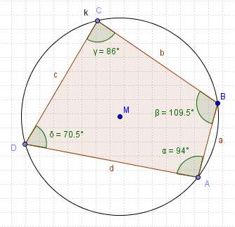

Ein Viereck, dessen Seiten Sehnen eines Kreises sind, heißt **Sehnenviereck**.

Das Viereck ist dem Kreis einbeschrieben; der Kreis ist Umkreis des Vierecks.

Der Schnittpunkt der Mittelsenkrechten der Vierecksseiten ist der Mittelpunkt des Umkreises.

Im Sehnenviereck beträgt die **Summe der Maße gegenüberliegender Winkel 180°.**α + γ = β + δ = 180°

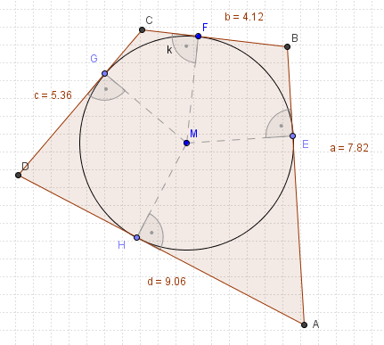

**Tangentenviereck**

Ein Viereck, dessen Seiten   
Tangenten an einen Kreis sind,   
heißt **Tangentenviereck**.

Das Viereck ist dem Kreis umbeschrieben; der Kreis ist   
Inkreis des Vierecks.

Der Schnittpunkt der Winkel-halbierenden der Innenwinkel  
ist der Mittelpunkt des Inkreises.

Im Tangentenviereck ist die **Summe der Längen gegenüberliegender Seiten gleich.**

a + c = b + d